System Design Specification
__欢乐购_系统设计说明书

Prepared by  拟制 | 许巧 | Date  日期 | 2017-05-12
Revision Record修订记录
Date  日期 | Revision Version  修订版本 | Change Description  修改描述 | Author  作者
2017-05-12 | 1.0 |  | 许巧

Catalog
目 录
1. Introduction 简介 4
1.1 Purpose 目的 4
1.2 Scope 范围 4
1.3 Name 软件名称 4
1.4 Functions 软件功能 4
1.5 Applications软件应用 4
2. High Level Design概要设计 4
2.1系统功能设计 4
2.2 系统架构设计 5
2.2.1 三层架构 5
3. Low Level Model Design 模块详细设计 7
3.1 reporting Design 报表模块

1. Introduction 简介

1.1 Purpose 目的
实现多种支付方式，以及配送方式，更方便的为不同地区，不同生活水平的客户提供更贴心的购物体验

1.2 Scope 范围
适用于各种商家

1.3 Name 软件名称
《欢乐购》

1.4 Functions 软件功能
通过对于客户条件的分析，为顾客提供所需要的物品

1.5 Applications软件应用

2. High Level Design概要设计

2.1系统功能设计
本项目划三大模块。即前台、后台和数据库，前台页面又分为两大模块：1、用户（登录、注册、商品展示、订单查询、会员信息、购物车、订单支付、订单评价）；2、管理员（对用户和商家进行增删查改）其中各个模块中包含不同的内容，其关系可以通过如图10.9所示的系统功能结构图进行描述。

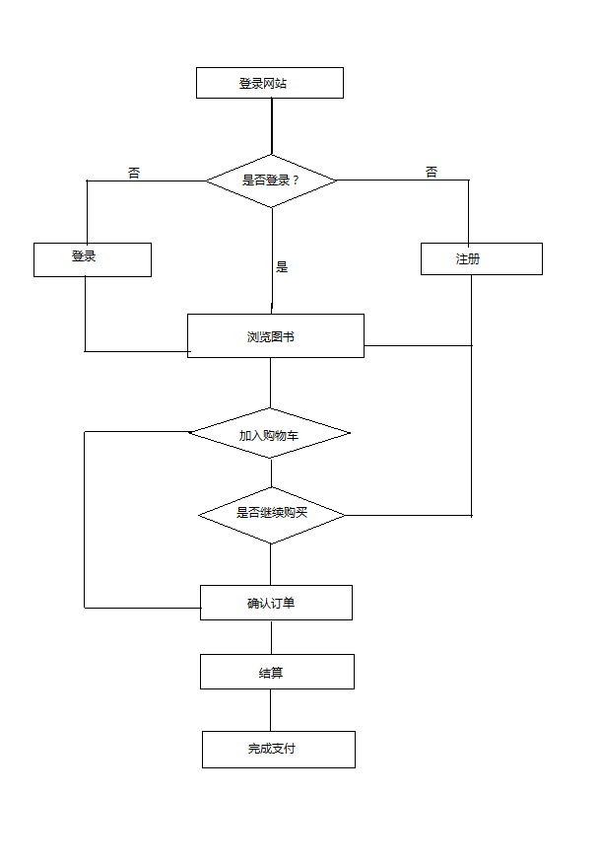

2.2 系统架构设计

2.2.1 三层架构
本项目采用三层架构进行开发，其优势在于便于分工合作、易于扩展、便于维护，其三层之间的关系如图17.14所示。其中表示层用于与用户进行交互；业务逻辑层负责处理项目业务流程；数据访问层负责操作数据库；Model层中的实体类是三层之间的数据载体，用于在三层之间传递数据；
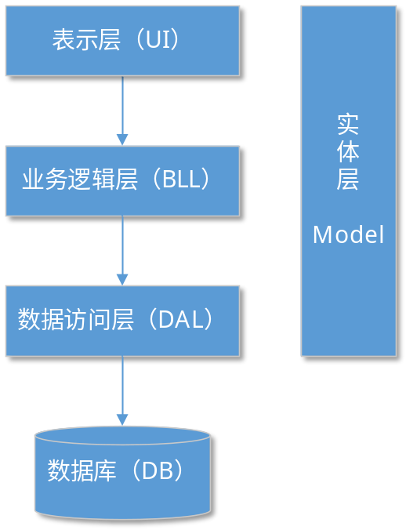

3. Low Level Model Design 模块详细设计

3.1 欢乐购设计
3.1.1.数据库连接：使用DBhelper连接方式
3.1.2后台：使用SQLsever以及其他所需的进行结合使用
前端：使用EasyUI进行页面展示

